Fabio Mestriner - Designer, professor & escritor

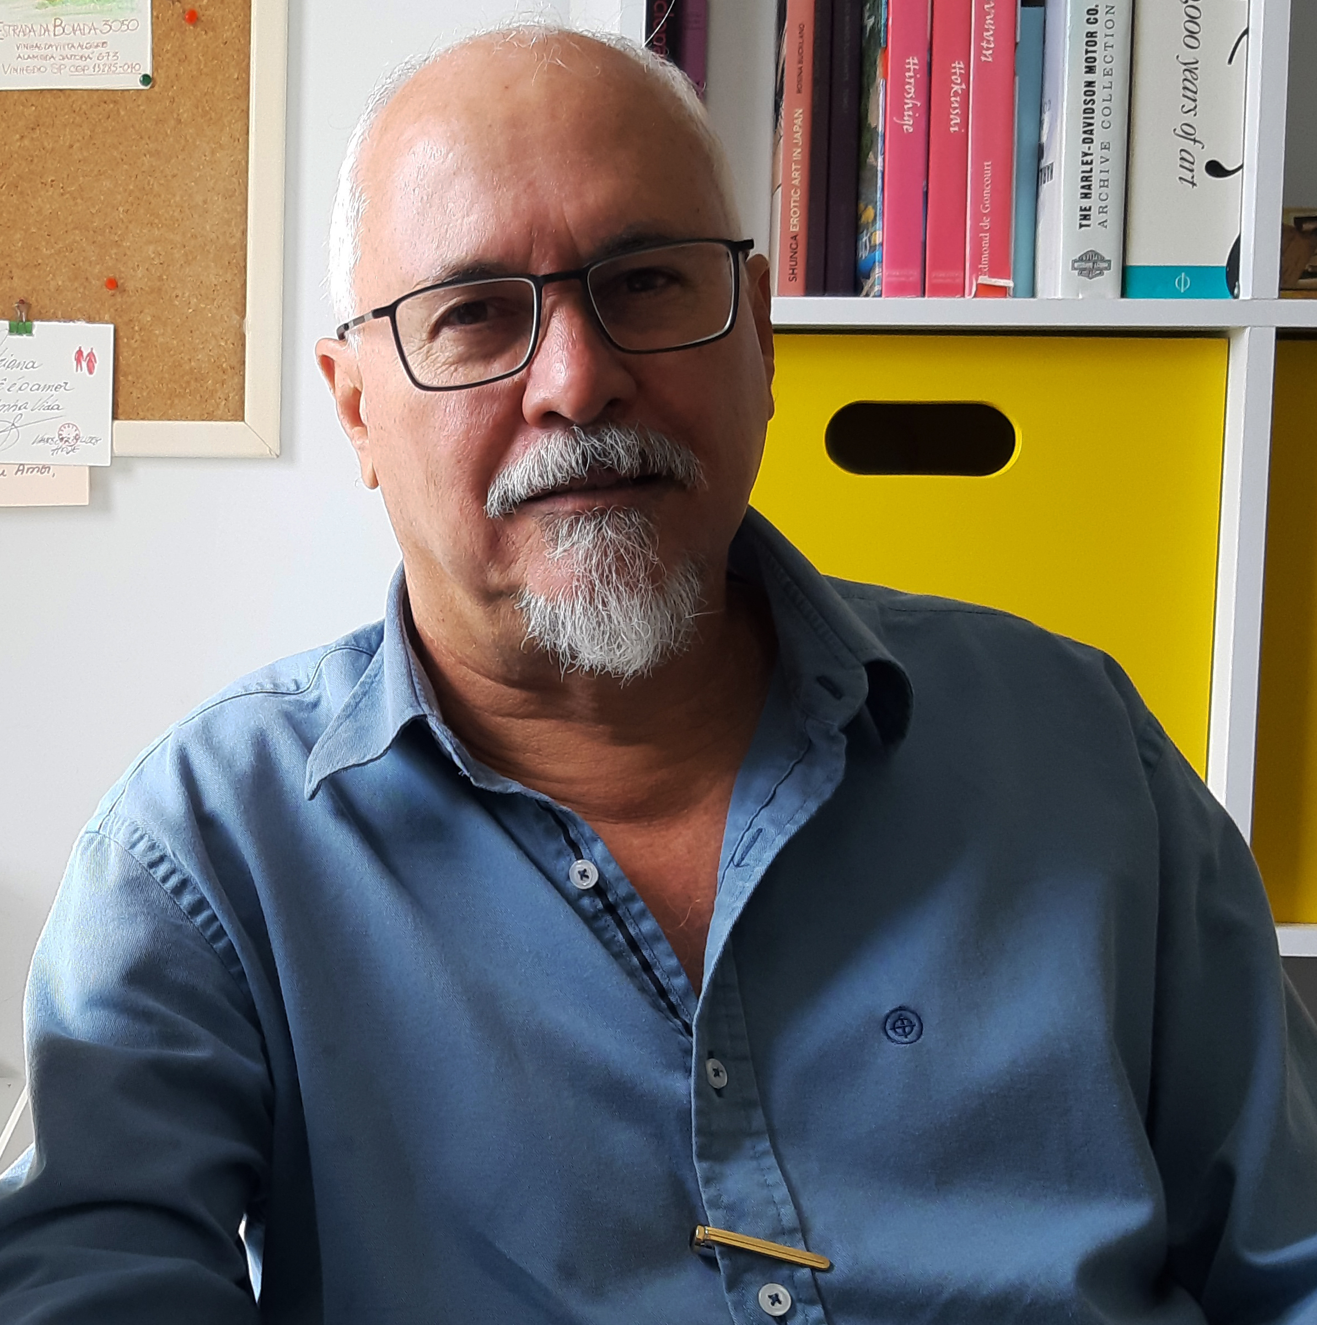

Fábio é um especialista em Design e Inteligência de embalagem com 43 anos de experiência.

Ingressou como Professor da ESPM – Escola Superior de Propaganda e Marketing em 1990. Coordenou por 11 anos nesta escola o Núcleo de Estudos da Embalagem onde desenvolveu uma exclusiva metodologia de inovação na embalagem “a partir da prercepção de valor do consumidor”,
Publicada em livro em 2018.

Foi Professor por 18 anos do Curso de Pós-Graduação em Engenharia de Embalagem no IMT Mauá

Foi Presidente da ABRE e representante do Brasil no Board da WPO World Packaging Organization ( 2002/2006 )

Seus livros didáticos são adotados por mais de 30 universidades do país e seus projetos de design receberam vários prêmios internacionais, entre os quais quatro World Star Award da WPO o prêmio mais importante da embalagem mundial sendo os mais recentes deles o World Star Award 2019 e o World Star Award 2020.

Atualmente coordena o Núcleo de Estudos da Embalagem na ESPM, leciona na Educação à Distância e atua como consultor na ESPM Consulting.
Também está dedicado ao desenvolvimento de Programas de Inteligência de Embalagem para a Indústria de Embalagem e para grandes indústrias do setor de embalagem e empresas que atuam no segmento de consumo.

